NỘI DUNG TẬP HUẤN IOFFICE
- Hướng dẫn import đơn vị, chức danh, người dùng.
Quản trị hệ thống Khai báo người dùng: Thực hiện Thêm mới đối với thêm tài khoản đơn lẻ, “Nhập danh sách” đối với thêm nhiều tài khoản.
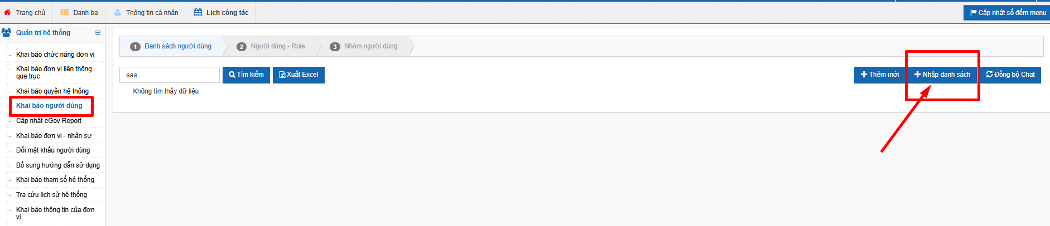
- Tải tệp tin temp mẫu, nhập đầy đủ thông tin vào file
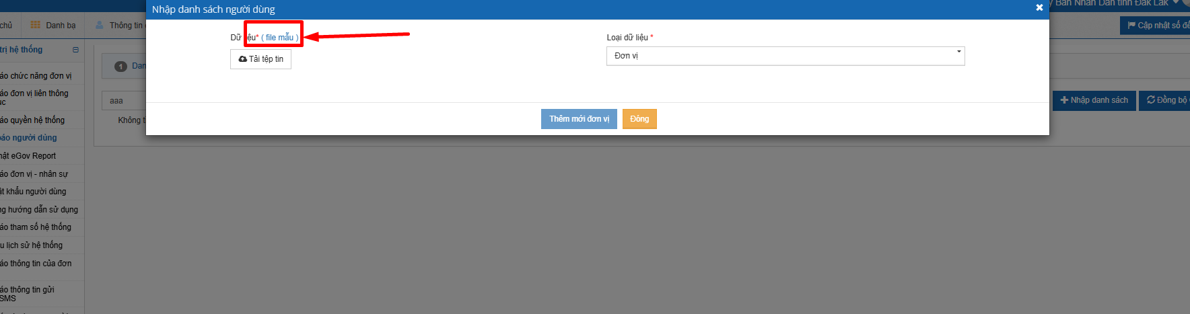
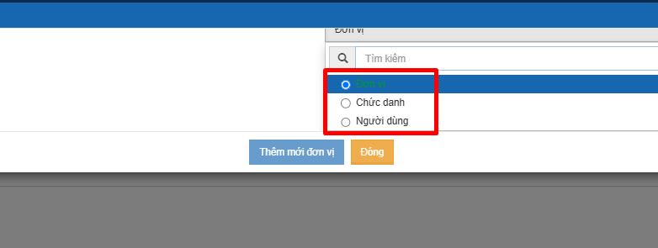
- Hướng dẫn import luồng quy trình, gán quyền khởi tạo luồng quy trình
- Quản trị văn bản Luồng xử lý văn bản: Thực hiện Thêm mới luồng văn bản.
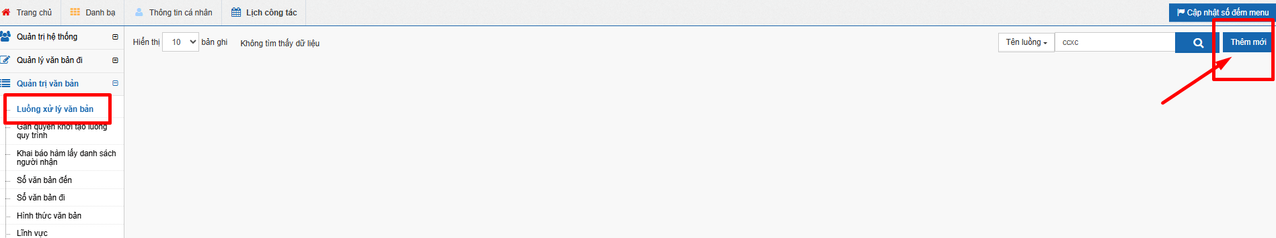
- Thêm hình thức, lĩnh vực.
- Khi dựng site khởi tạo ban đầu, các thông tin hình thức lĩnh vực được tạo theo mặc định có thể bị thiếu, admin sẽ hỗ trợ đơn vị thêm vào.
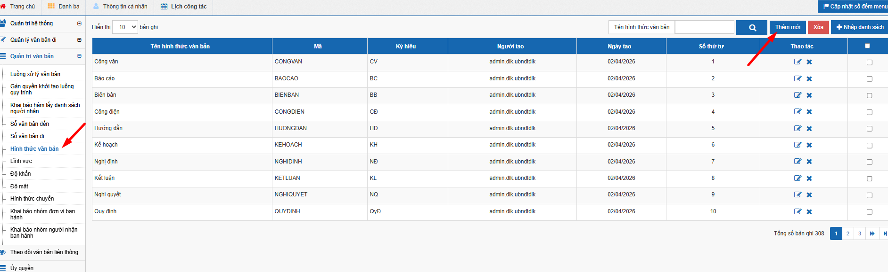
- Cài đặt ký số VGCA, VNPT plugin, sửa file online.
- Link cài VGCA: https://dichvucong.ca.gov.vn/
UBS thường thì cài: 4,5,8
UBS BIT4: 1,5,8
- Cấu hình bộ menu chuẩn cho các đơn vị:
- Thực hiện cấu hình theo bộ menu chung thống nhất, ẩn các menu không sử dụng.
- Hướng dẫn tạo sổ văn bản đi đến.
- Chức năng ở tài khoản văn thư
- Test hệ thống sau khi thực hiện xong các bước trên.

